**Осінній квест**

**Мета:** Вчити дітей систематизувати отримані знання про осінь та її ознаки з власних спостережень і прочитаного у книжках. Розширити і поглибити знання дітей про походження овочевих рослин і їх назв. Показати багатство і щедрість осінньої пори. Допомогти відчути яскраву красу осінніх барв та їх змін. Виховувати любов до своєї землі, свого народу.

**Обладнання.**  Клас прибраний листочками з дерев, букетами квітів. На вишитих рушничках в кошиках і в великих тарелях красиво розміщені овочі.   На дошці – яскраві малюнки овочів під заголовком «Дари осені». Ребуси.

***Учитель*.**

**-** Добрий день, діти!

-Буває часом сліпну від краси,

Спинюсь, не тямлю, що воно за диво-

Оці степи,це небо, ці ліси-

Усе так гарно, чисто, незрадливо,

Усе мене дивує і п”янить,

Усе моє- все зветься Україна.

- Сьогодні ми зібралися у цій залі, щоб вшанувати щедру, чарівну, красиву пору року, яка впевнено господарює на нашій прекрасній землі.

-Відгадайте загадку.

Прохолодно. Жовкне листя.   
Горобина у намисті.   
Птах у вирій відлітає.   
В яку пору це буває?  (Восени)

**Учитель** .

- Правильно, діти, це осінь!

**Легенда про осінь**

― За народними переказами Осінь ― старша донька Сонця. Вона останньою залишила батьківський дім і стала на Землі четвертою порою року. Посилаючи Осінь на Землю, Сонце сказало їй:

― Забирай все моє багатство. Я віддаю тобі все своє золото. Будь щедрою і люди полюблять тебе.  І осінь, як ви бачите, виконує наказ Сонця і кожного року дарує нам щедрі дарунки полів і садів, і чарує нас своїм осіннім золотом.

- Давайте запросимо до нас у гості.

**Діти** (хором)

**Осінь, осінь!  
В гості тебе просим  
ВИХІД ОСЕНІ**

**Осінь :** Добрий день, в добрий час!

Рада бачити я вас!

Я – осінь чарівна й ясна.

Я дивна наче казочка сама.

Тримаю пензлик у руках

Малюю у садках, в гаях

Малюю всюди – тут і там,

Щоб догодити, любі вам.

Щоб вміли всі красу кохати,

Щоб теж у руки пензлик брали,

Красу природи малювали.

- Ми щиро вітаємо тебе, Осінь, у цій святковій залі, дякуємо за осінні дари, красу природи і запрошуємо до нашої зали­

- ____________________________ПІСНЯ 3 Клас_________________________________

Діти, а ви любите грати

- Запрошую вас на свято-квест.

- А що таке КВЕСТ?

Квест- це гра, яка включає в собі виконання певних завдань.

- А щоб наша гра була для вас цікавою, треба об’єднатися у групи- команди

-Оскільки гра командна, ви повинні дотримуватись правил:

ПРАВИЛА КОМАНДИ

1) Розподілити ролі у групі, обрати капітана, який організовує роботу групи і приймає остаточне рішення;

2) Обговорювати ідеї разом;

3) Цінувати думку інших;

4) Працювати швидко та злагоджено

**1. Представлення команд (пропоновані назви команд: вересень, жовтень, листопад).**

**КОНКУРС 1 Загадки.**

1. Влітку в шубі, а взимку роздягнений. (ліс)

2. Білий фартух, зелена коса. (береза)

3. Весною зеленіла, влітку загоріла.

Восени наділа червоні корали. (горобина)

4. По окрузі славиться зелена красуня.

Сарафан - як дзвін, по землі та волоком.

Шапочка з опушечкою, з гострою макушечкою. (ялинка)

5. Вранці ми у двір йдемо-

Листя сиплються дощем,

Під ногами шелестить

І летять, летять, летять...(осінь)

6. Влітку виростають,

Восени опадають. (листя)

7.Всі дітки на гілках,

З народження в беретках.

З дерев впадуть -

Береток не знайдуть. (жолуді)

8. У когось одна нога

Та й та без черевика? (гриб)

10. Падають з гілки золоті монетки. (листя)

11. Повідайте, діти, хто те добре знає,  
Яке коротке літо восени буває? (Бабине літо)

12. Сидить — зеленіє,  
Падає — жовтіє,  
Лежить — чорніє. (Листя)

13. На городі восени  
Лежать жовті кабани,  
Прив’язані за хвости,  
Щоб не здумали втекти.  
(Гарбузи)

14. Без рук, без ніг, на гору побіг.  
Рукавом махнув — дерево зігнув.(Вітер)

15. Вкриває землю й океан,  
А називається... (Туман)

16. Каплі з неба,  
Дахів, стріх,  
Дощ холодний,  
Перший сніг,  
Почорнів без листя сад.  
Що за місяць?  
(Листопад)

**КОНКУРС 2 “Склади прислів”я”**

У веселій хаті земний рай

Батьківщина - мати, Українська держава

Всюди добре, немає України

Рідна земля – мати, веселі люди

Рідний край - умій за неї постояти

Без верби й калини а вдома найліпше

Наша слава - а чужа – мачуха

Із страв славетних українських

Є найдревніша страва-борщ;

В нім сила, міць,здоров»я, свіжість,

Якщо той борщ - насправді борщ

**КОНКУРС 3 “Звари борщ”**

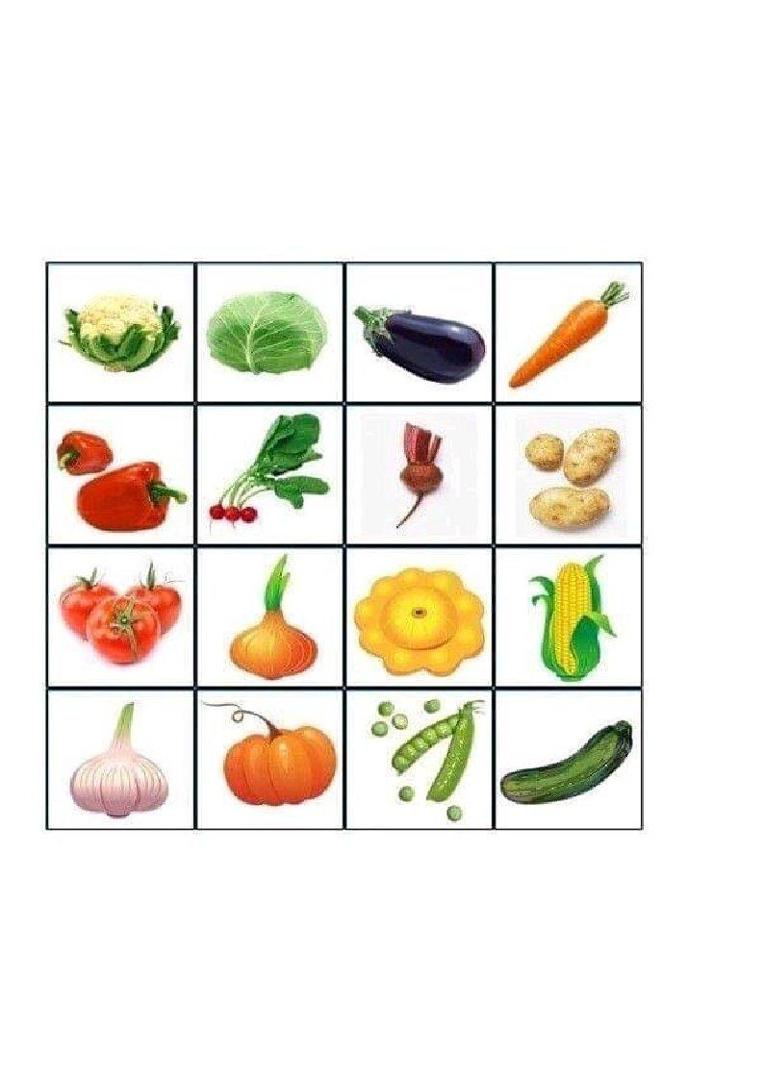

КОНКУРС 4 Кросворд “Осінь”

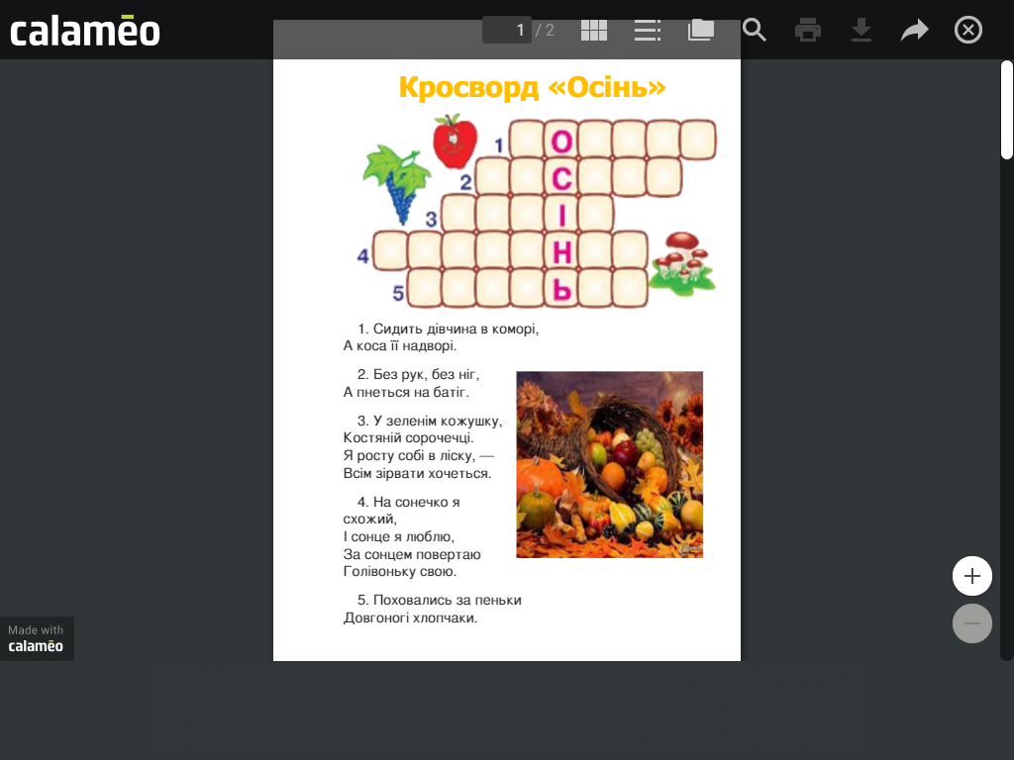

**МУЗ.ГРА “СОНЕЧКО і ДОЩИК”**

## **КОНКУРС 5 “Український віночок»**

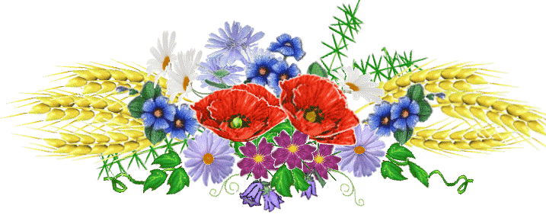Я К Л Ю Б И С Т О К Т О З И М І

Б М А Л Ь В А К И В А М А К Т Р

У В Ю Б Б Е З С М Е Р Т Н И К Ь

Р О М А Ш К А І Д Е Р ЕВ І Й

З В Я Б Л У Н Я Н Т Р О Я Н Д А

**М А С В О Л О Ш К И Ю Л Д Ж Г И**

**КОНКУРС 6 “З якого дерева листок ?”**

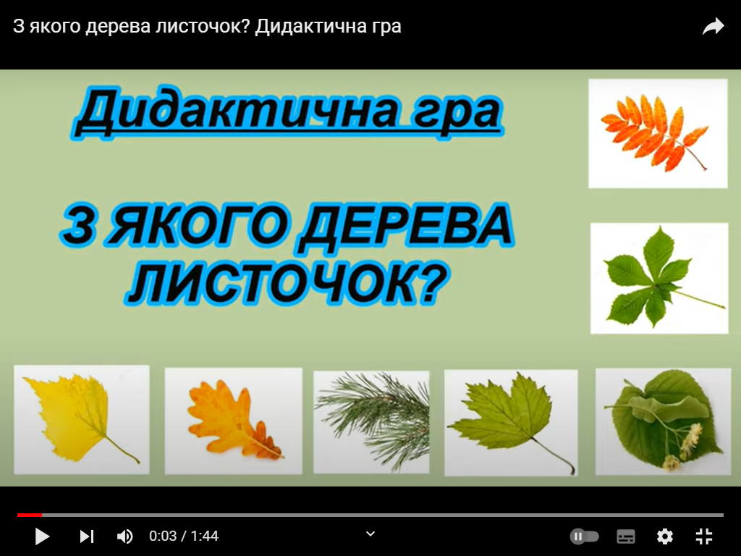

**КОНКУРС 7 Картинка-пазл (на швидкість).**

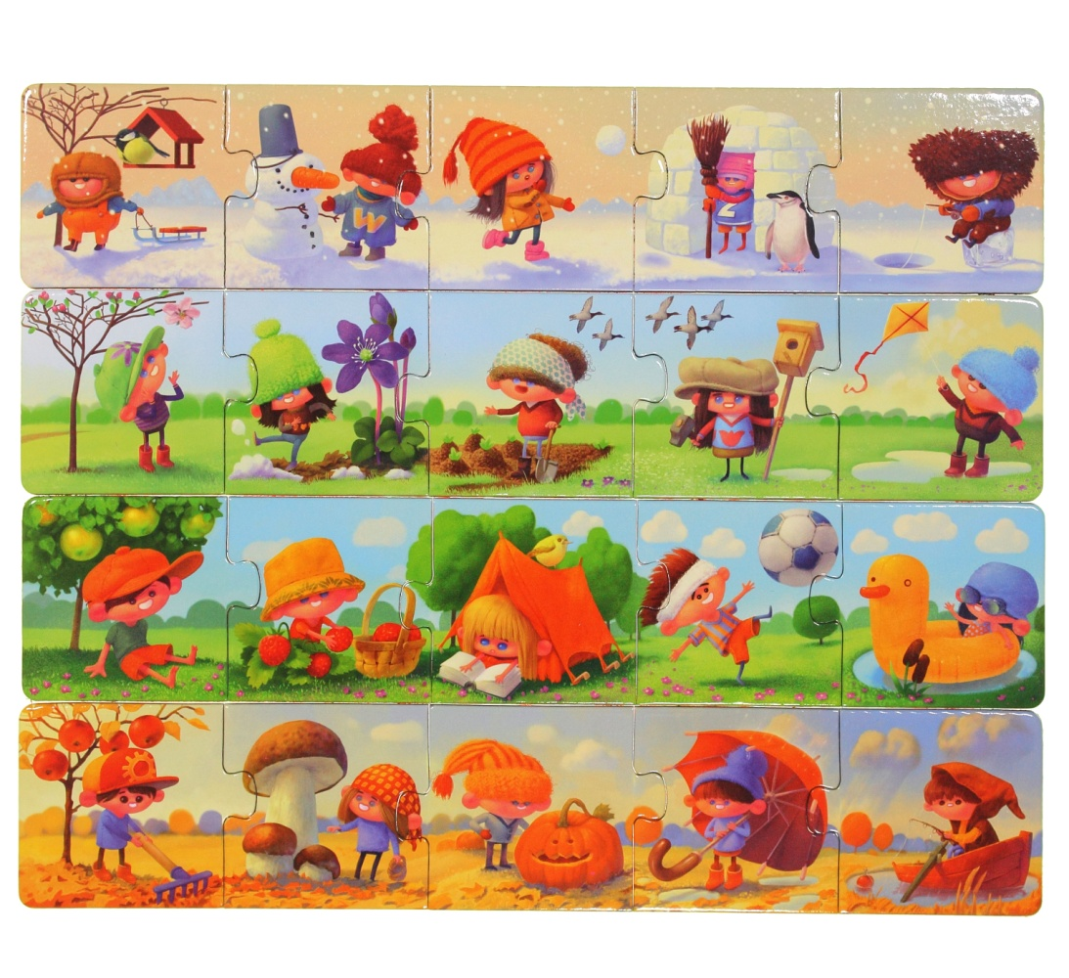

**КОНКУРС 8 Розгадати ребуси про осінню пору**



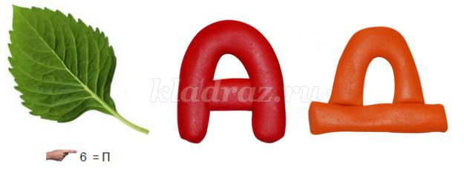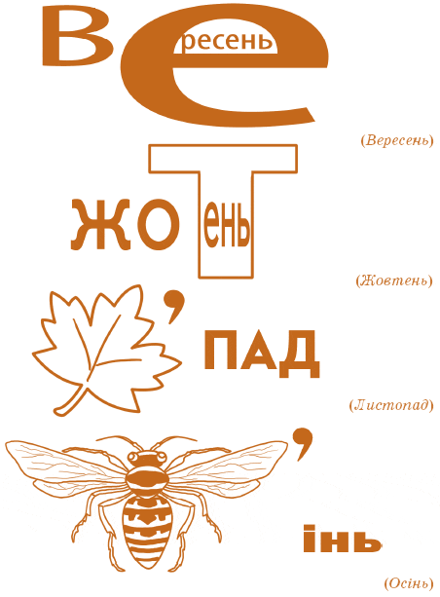

**Конкурс 9 “КОНКУРС КАПІТАНІВ”**

**1 команда**

1. Синиці, снігурі, дятли,горобці –це? (зимові птахи)
2. Пора року, що йде після осені? (зима)
3. Що таке яблуко? (плід).
4. Восени світить, але вже менше гріє? (сонце)
5. Які тварини змінюють своє забарвлення? (хамелеони)
6. На трьох дубах було по шість яблук. Скільки всього яблук? (нуль, на дубах яблука не ростуть)
7. Борсуки, кроти, їжаки сплять у ... ? (норах)
8. Найжовтіша пора року? (жовтень)

9. Осіння квітка? (айстра, хризантема, жоржина)

10. Соловей, жайворонок, дрізд, зяблик - це? (співучі птахи)

**2 команда**

1. У рябенькій оболонці, а всередині як сонце, що це? (гарбуз)
2. Які лісові рослини можуть замінити м”ясо? (білий гриб, шампіньйон)
3. З яких дерев листя червоне? (клен, горобина)

4. Коли до нас за календарем приходить осінь? ( 1 вересня)

5. Як називаються птахи, які відлітають? (перелітні)

6. Який овоч перетворила фея в карету щоб Попелюшка змогла поїхати на бал? (гарбуз)

7. Малина ягода, а сироїжка..? (гриб)

8.З чого виготовляють родзинки? (виноград)

9.Скільки ніг у комах? (6)

10. ХТО НА СВОЇЙ ГОЛОВІ ЛІС НОСИТЬ?(ОЛЕНЬ)

Овоч, який дівчата дають небажаним нареченим.

Вітамінна чемпіонка, родичка троянди.

Золоті зерна цієї рослини – головний хліб.

Лікарська рослина  – символ України.

Колючий кущ з чорними терпкими ягодами.

**Нагородження переможців.**

***Осінь***

Дякую, вам добрі люди

Вас ніколи не забуду

Піклування ваше щире.

В злагоді живіть і в мирі.

Хочу вас я привітати,

Подарунки вам роздати.

**Ігри:**

**1. Збери горішки, каштани, жолуді**

**2.Угадай, хто я?**

**3.Нагодуй мене із зав”язаними очима (яблуко)**

**4. Музична гра “Стій! Кружляй” Стрибай!”**

**5. Сонечко, Дощик, Парасолька**

**Осінній квест**

**Мета:** Вчити дітей систематизувати отримані знання про осінь та її ознаки з власних спостережень і прочитаного у книжках. Розширити і поглибити знання дітей про походження овочевих рослин і їх назв. Показати багатство і щедрість осінньої пори. Допомогти відчути яскраву красу осінніх барв та їх змін. Виховувати любов до своєї землі, свого народу.

**Обладнання.**  Клас прибраний листочками з дерев, букетами квітів. На вишитих рушничках в кошиках і в великих тарелях красиво розміщені овочі.   На дошці – яскраві малюнки овочів під заголовком «Дари осені». Ребуси.

***Учитель*.**

**-** Добрий день, діти!

-Буває часом сліпну від краси,

Спинюсь, не тямлю, що воно за диво-

Оці степи,це небо, ці ліси-

Усе так гарно, чисто, незрадливо,

Усе мене дивує і п”янить,

Усе моє- все зветься Україна.

- Сьогодні ми зібралися у цій залі, щоб вшанувати щедру, чарівну, красиву пору року, яка впевнено господарює на нашій прекрасній землі.

-Відгадайте загадку.

Прохолодно. Жовкне листя.   
Горобина у намисті.   
Птах у вирій відлітає.   
В яку пору це буває?  (Восени)

**Учитель** .

- Правильно, діти, це осінь!

**Легенда про осінь**

― За народними переказами Осінь ― старша донька Сонця. Вона останньою залишила батьківський дім і стала на Землі четвертою порою року. Посилаючи Осінь на Землю, Сонце сказало їй:

― Забирай все моє багатство. Я віддаю тобі все своє золото. Будь щедрою і люди полюблять тебе.  І осінь, як ви бачите, виконує наказ Сонця і кожного року дарує нам щедрі дарунки полів і садів, і чарує нас своїм осіннім золотом.

- Давайте запросимо до нас у гості.

**Діти** (хором)

**Осінь, осінь!  
В гості тебе просим  
ВИХІД ОСЕНІ**

**Осінь :** Добрий день, в добрий час!

Рада бачити я вас!

Я – осінь чарівна й ясна.

Я дивна наче казочка сама.

Тримаю пензлик у руках

Малюю у садках, в гаях

Малюю всюди – тут і там,

Щоб догодити, любі вам.

Щоб вміли всі красу кохати,

Щоб теж у руки пензлик брали,

Красу природи малювали.

- Ми щиро вітаємо тебе, Осінь, у цій святковій залі, дякуємо за осінні дари, красу природи і запрошуємо до нашої зали­

- ____________________________ПІСНЯ 3 Клас_________________________________

Діти, а ви любите грати

- Запрошую вас на свято-квест.

- А що таке КВЕСТ?

Квест- це гра, яка включає в собі виконання певних завдань.

- А щоб наша гра була для вас цікавою, треба об’єднатися у групи- команди

-Оскільки гра командна, ви повинні дотримуватись правил:

ПРАВИЛА КОМАНДИ

1) Розподілити ролі у групі, обрати капітана, який організовує роботу групи і приймає остаточне рішення;

2) Обговорювати ідеї разом;

3) Цінувати думку інших;

4) Працювати швидко та злагоджено

**1. Представлення команд (пропоновані назви команд: вересень, жовтень, листопад).**

**КОНКУРС 1 Загадки.**

1. Влітку в шубі, а взимку роздягнений. (ліс)

2. Білий фартух, зелена коса. (береза)

3. Весною зеленіла, влітку загоріла.

Восени наділа червоні корали. (горобина)

4. По окрузі славиться зелена красуня.

Сарафан - як дзвін, по землі та волоком.

Шапочка з опушечкою, з гострою макушечкою. (ялинка)

5. Вранці ми у двір йдемо-

Листя сиплються дощем,

Під ногами шелестить

І летять, летять, летять...(осінь)

6. Влітку виростають,

Восени опадають. (листя)

7.Всі дітки на гілках,

З народження в беретках.

З дерев впадуть -

Береток не знайдуть. (жолуді)

8. У когось одна нога

Та й та без черевика? (гриб)

10. Падають з гілки золоті монетки. (листя)

11. Повідайте, діти, хто те добре знає,  
Яке коротке літо восени буває? (Бабине літо)

12. Сидить — зеленіє,  
Падає — жовтіє,  
Лежить — чорніє. (Листя)

13. На городі восени  
Лежать жовті кабани,  
Прив’язані за хвости,  
Щоб не здумали втекти.  
(Гарбузи)

14. Без рук, без ніг, на гору побіг.  
Рукавом махнув — дерево зігнув.(Вітер)

15. Вкриває землю й океан,  
А називається... (Туман)

16. Каплі з неба,  
Дахів, стріх,  
Дощ холодний,  
Перший сніг,  
Почорнів без листя сад.  
Що за місяць?  
(Листопад)

**КОНКУРС 2 “Склади прислів”я”**

У веселій хаті земний рай

Батьківщина - мати, Українська держава

Всюди добре, немає України

Рідна земля – мати, веселі люди

Рідний край - умій за неї постояти

Без верби й калини а вдома найліпше

Наша слава - а чужа – мачуха

Із страв славетних українських

Є найдревніша страва-борщ;

В нім сила, міць,здоров»я, свіжість,

Якщо той борщ - насправді борщ

**КОНКУРС 3 “Звари борщ”**



КОНКУРС 4 Кросворд “Осінь”



**ГРА “СОНЕЧКО і ДОЩИК”**

## **КОНКУРС 5 “Український віночок»**

Я К Л Ю Б И С Т О К Т О З И М І

Б М А Л Ь В А К И В А М А К Т Р

У В Ю Б Б Е З С М Е Р Т Н И К Ь

Р О М А Ш К А І Д Е Р ЕВ І Й

З В Я Б Л У Н Я Н Т Р О Я Н Д А

**М А С В О Л О Ш К И Ю Л Д Ж Г И**

**КОНКУРС 6 “З якого дерева листок ?”**



**КОНКУРС 7 Картинка-пазл (на швидкість).**



**КОНКУРС 8 Розгадати ребуси про осінню пору**





**Конкурс 9 “КОНКУРС КАПІТАНІВ”**

**1 команда**

1. Синиці, снігурі, дятли,горобці –це? (зимові птахи)
2. Пора року, що йде після осені? (зима)
3. Що таке яблуко? (плід).
4. Восени світить, але вже менше гріє? (сонце)
5. Які тварини змінюють своє забарвлення? (хамелеони)
6. На трьох дубах було по шість яблук. Скільки всього яблук? (нуль, на дубах яблука не ростуть)
7. Борсуки, кроти, їжаки сплять у ... ? (норах)
8. Найжовтіша пора року? (жовтень)

9. Осіння квітка? (айстра, хризантема, жоржина)

10. Соловей, жайворонок, дрізд, зяблик - це? (співучі птахи)

**2 команда**

1. У рябенькій оболонці, а всередині як сонце, що це? (гарбуз)
2. Які лісові рослини можуть замінити м”ясо? (білий гриб, шампіньйон)
3. З яких дерев листя червоне? (клен, горобина)

4. Коли до нас за календарем приходить осінь? ( 1 вересня)

5. Як називаються птахи, які відлітають? (перелітні)

6. Який овоч перетворила фея в карету щоб Попелюшка змогла поїхати на бал? (гарбуз)

7. Малина ягода, а сироїжка..? (гриб)

8.З чого виготовляють родзинки? (виноград)

9.Скільки ніг у комах? (6)

10. ХТО НА СВОЇЙ ГОЛОВІ ЛІС НОСИТЬ?(ОЛЕНЬ)

Овоч, який дівчата дають небажаним нареченим.

Вітамінна чемпіонка, родичка троянди.

Золоті зерна цієї рослини – головний хліб.

Лікарська рослина  – символ України.

Колючий кущ з чорними терпкими ягодами.

**Нагородження переможців.**

***Осінь***

Дякую, вам добрі люди

Вас ніколи не забуду

Піклування ваше щире.

В злагоді живіть і в мирі.

Хочу вас я привітати,

Подарунки вам роздати.

**Ігри:**

**1. Збери горішки, каштани, жолуді**

**2.Угадай, хто я?**

**3.Нагодуй мене із зав”язаними очима (яблуко)**

**4. Музична гра “Стій! Кружляй” Стрибай!”**

**5. Сонечко, Дощик, Парасолька**